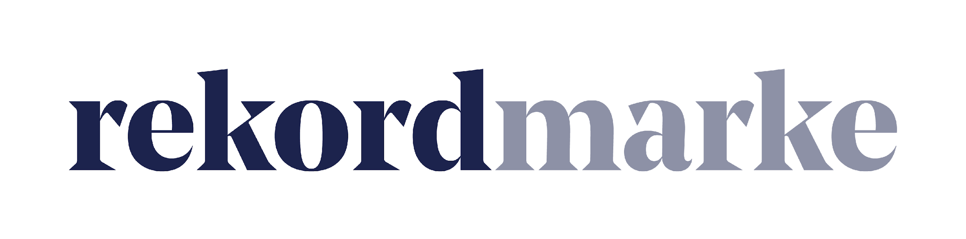

P R E S S E M I T T E I L U N G

Wie Bildungsinstitute Studenten gewinnen

Leadgenerierung für Hochschulen: Mit digitalen Maßnahmen werden Studieninteressierte angesprochen

Leipzig, im März 2020 – Im Wettbewerb um Talente sind neue Strategien gefragt – das gilt nicht nur für die Suche nach ausgebildeten Fachkräften. Auch private Hochschulen, die Interessenten für kostenpflichtige Studien gewinnen wollen, müssen sich klar positionieren. Traditionelle Methoden wie Bildungsmessen und Anzeigen in Printtiteln gehen mit hohen Kosten und Streuverlusten einher. Eine gute Möglichkeit potenzielle Interessenten mit dem spezifischen Angebot anzusprechen, bieten hingegen die sozialen Netzwerke oder auch Suchmaschinen wie Google. Durch genaues Targeting bzw. den Einkauf spezifischer Keywords wird kaum Geld verbrannt und eben auch nur die Kernzielgruppe in den Fokus genommen. Digitale Kampagnen bringen noch weitere Vorteile. Sie lassen sich flexibel anpassen und die Erfolge sind eindeutig messbar. Die Agentur rekordmarke hat unterschiedliche Leadgenerierungs-Maßnahmen für private Bildungsinstitute durchgeführt. Damit konnten unter anderem Präsenzstudiengänge an neuen Standorten etabliert und Studenten für neue Fernstudiengänge gewonnen werden.

Studentengewinnung für neue Standorte der Hochschule

Ein privates Bildungsinstitut, das bereits sehr erfolgreich an seinem Haupt-Standort war, suchte Studenten für neue bzw. noch nicht etablierte Standorte. Die Experten von rekordmarke setzten daher eine klassische Leadgenerierungs-Kampagne auf. Zunächst wurden die Laufzeit und das Budget festgelegt, zudem wurden alle notwendigen Maßnahmen vorab definiert. Zum Einsatz kamen standortspezifische Landingpages, die mit bezahlter Werbung in Suchmaschinen mit SEA (Search Engine Advertising) sowie per Facebook- und Instagram-Anzeigen beworben wurden. Dazu gehörte auch ein Quiz über Facebook-Ads, mit dem Kandidaten den für sie passenden Studiengang finden konnten. Ein laufendes Monitoring mit entsprechender Optimierung der Anzeigen stellte die Wirksamkeit der Maßnahmen sicher. So wurden in einem Zeitraum von drei Monaten über 20.000 Landingpage-Besucher gezählt und rund 500 Studieninteressenten gewonnen.

Die erfolgreiche Vermarktung eines neuen Fernstudiums

Bei der Etablierung eines neuen Fernstudiums stand zunächst eine Analyse zur Ermittlung des Status Quo an. Ein gemeinsamer Workshop zu Marke und Vermarktung brachte Klarheit über die taktische Ausrichtung des Anbieters. Hier konnten u.a. Fragen zu den Stärken und Schwächen des Angebots geklärt und eine Ideensammlung zur Zielgruppe initiiert werden. In einem Kampagnenplan wurden die anstehenden Maßnahmen festgehalten, die Google Ads, SEO, Social Media- und E-Mail-Aktionen umfassten. Für jeden Online Marketing Kanal wurden Ziele definiert und in einen zeitlichen Kontext gesetzt. Dabei galt es, die Abhängigkeiten zwischen den einzelnen Kanälen zu berücksichtigen. Anhand der definierten Ziele und des einzusetzenden Budgets zum Einkauf von u.a. Werbeplätzen, wurden Hochrechnungen getätigt und Forecasts erstellt. Über die digitalen Maßnahmen konnten innerhalb eines Quartals 700 qualifizierte Leads gewonnen werden.

„Bei beiden Projekten hat sich die Transparenz und die enge Verzahnung der Maßnahmen als sinnvoll erwiesen“, sagt Claudia Baacke, Brand Director bei rekordmarke. „Es hat sich gezeigt, dass Unis von einer maßgeschneiderten Vermarktung profitieren, bei der Kanäle und Ansprache passgenau für die Zielgruppe gewählt werden.“

Weitere Informationen sind unter folgendem Link abrufbar: https://www.rekordmarke.de/lead-campaigns/

Über rekordmarke
Rekordmarke hat sich auf nachhaltiges Digital Brand Performance Marketing spezialisiert. Im Fokus steht die enge Verknüpfung aus strategischer Markenführung und digitaler Performance für innovative Marken. Das Leistungsspektrum reicht von der Online Marketing Strategie über das Kampagnenmanagement bis hin zum Controlling und Reporting. Hierüber werden die e-Commerce-Umsätze der Kunden performant und nachhaltig entwickelt, passgenaue Kundenkontakte generiert und höchstmögliche Markenbekanntheit erreicht. Als Marketing as a Service Agentur integriert rekordmarke erfolgsabhängige Komponenten und bietet darüber hinaus auch Online Marketing Beratung und Coachings an. Die Experten von rekordmarke engagieren sich für den Nachwuchs und leiten als Dozenten diverse Kurse an Akademien. Rekordmarke ist seit 2016 als eigene Marke der mellowmessage GmbH aktiv und Teil eines starken Netzwerks.

Unternehmenskontakt:
Claudia Baacke
rekordmarke – eine Marke der mellowmessage GmbH
Härtelstr. 27
04107 Leipzig
E-Mail: claudia.baacke@rekordmarke.de
Tel: 0341 – 140 655 – 26

Pressekontakt:
Andrea Weinholz
Weinholz Kommunikation
Plinganserstr. 59
81369 München
E-Mail: a.weinholz@profil-marketing.com
Tel: 089 -24 24 16 95

